Через VK API и Postman создать коллекцию из трех запросов:

1. Добавить сообщение с картинкой на свою стену;
2. Получить список сообщений на стене;
3. Просмотреть сообщение на стене.

Предоставить краткую инструкцию по использованию созданной коллекции и саму

коллекцию (для импорта).

Краткая инструкцию по использованию созданной коллекции

1. Скачиваем коллекцию VK API.postman_collection.json

2. Заходим в Postman, делаем импорт коллекции VK API

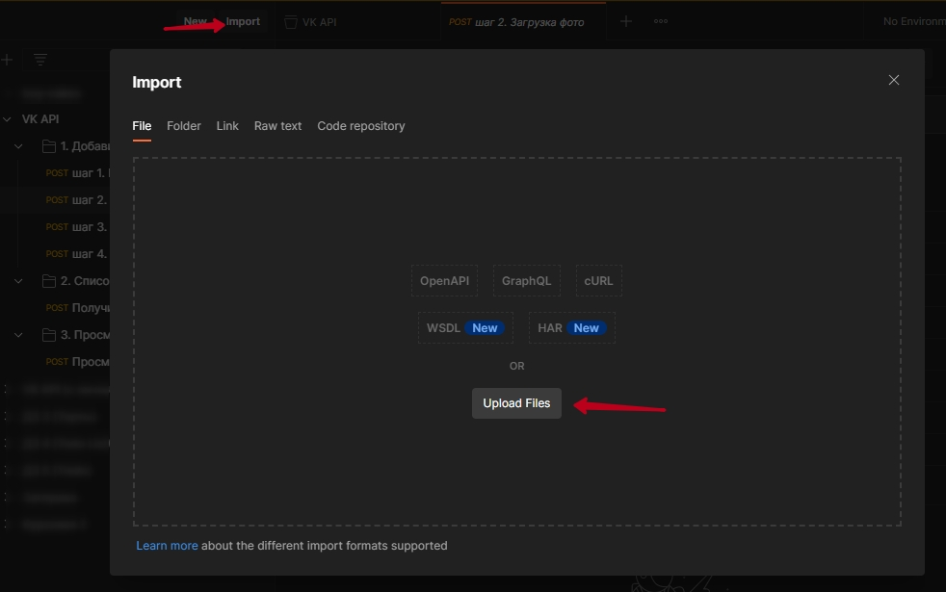

3. Во вкладке Variables коллекции должны быть заполнены переменные:

|  |  |  |
| --- | --- | --- |
| переменная | значение | комментарий |
| baseUrl | https://api.vk.com |  |
| verApi | 5.131 |  |
| vkToken |  | access_token - токен можно получить через создание Standalone-приложения: <https://pechenek.net/social-networks/vk/api-vk-sozdayom-standalone-prilozhenie-i-poluchaem-token/> |
| vkUserId |  | id своей страницы в вк |

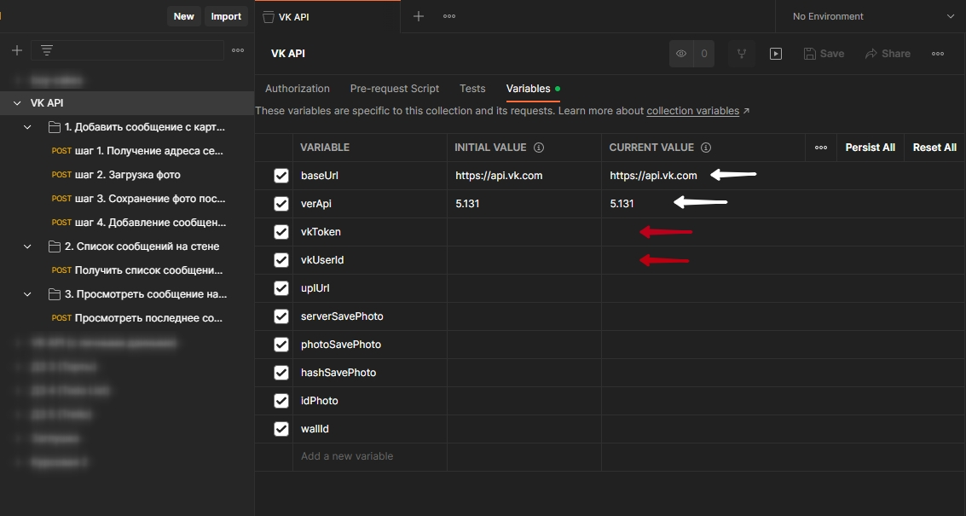

Остальные переменные не трогаем, они заполнятся в процессе выполнения.

4. Cкачиваем файл с фото <https://disk.yandex.ru/i/1m7MDwy2YqFepQ> и размещаем его в общую рабочую папку ..\Postman\files

путь к папке можно найти в настройках File => Settings => Location

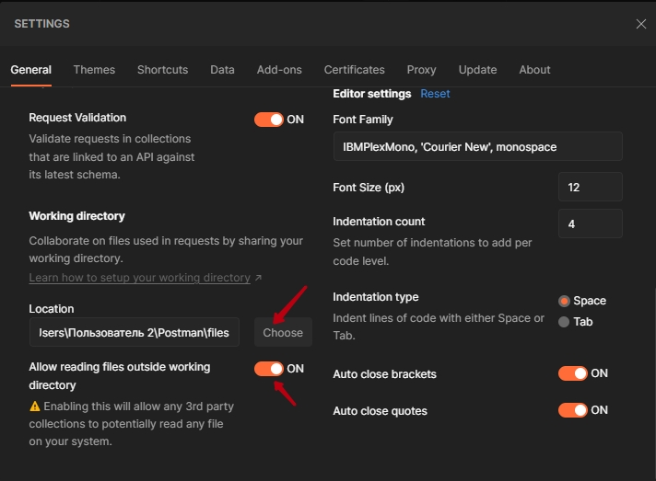

5. В Postman открываем в коллекции папку «1. Добавить сообщение с картинкой на свою стену», заходим в запрос «шаг 2. Загрузка фото» и в body выбираем путь к фото в строке «photo».

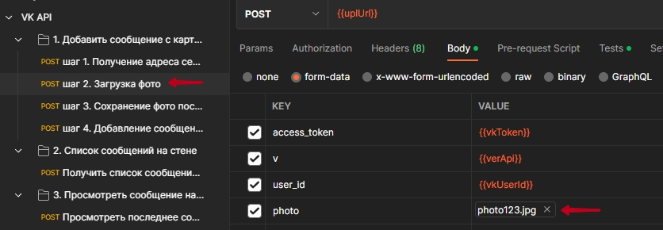

Настройки коллекции сделаны. Можно запускать Run.

